**要求仕様書**

**tt_match_maneger(卓球戦績管理システム)**

更新日2018年6月29日 2018年度情報システム設計

**メンバー**

E16-5413 古田龍将

**1. 用語定義**

本稿で使用する用語の定義を次の表に示す。

| **用語** | **説明** |
| --- | --- |
| 利用者 | 利用者登録をすることでID、パスワードが登録されており、その登録されているID、パスワードによってログインした者 |

**2. 開発目的・現行の問題点**

**1.1 目的**

ある選手の卓球の大会での戦績を管理すること。

**1.2 問題点**

卓球の大会に出場した後，戦績の管理が難しいこと。

**1.3 解決方法の概要**

大会の登録，選手の登録，試合結果を入力，管理できるシステムを構築する。

**3. アクター**

利用者は以下の通りとする。

< 利用者 >

* 利用者登録によって、ID、パスワードが登録されている者
* 大会を登録できること。大会情報として大会名、期間、開催場所，参加対象を登録できる
* 選手を登録できる
* 選手が出場した大会を登録できること
* 対戦結果(対戦日、ゲームカウント、どの位置で対戦したか(例：準決勝))を登録できること
* 大会と対戦相手を指定すると、試合結果を表示できること(大会はトーナメント方式とする)

**4. 機能要求**

**4.1 利用者の機能**

**ログイン**

| **ID** | **項目** | **内容** |
| --- | --- | --- |
| r-4.1.1 | 理由 | 許可された利用者のみ、システムの機能を使用することができるようにするため。 |
|  | 説明 | 利用者は利用者登録後にログインを行うことができる。利用者、管理者はIDとパスワードを入力し、認証を受けることでシステムに接続される。利用者はシステムの機能のうち利用者の機能を、管理者はシステムの機能のうち利用者の機能、及び管理者の機能を使用することができる。 |

**ログアウト**

| **ID** | **項目** | **内容** |
| --- | --- | --- |
| r-4.1.2 | 理由 | 利用者のコンピュータを用いる、もしくはXSSやネットワークの盗聴によって、他者が、利用者の保持しているセッションに、再接続し、セッションを乗っ取ることを防ぐため。 |
|  | 説明 | システムへの接続を終了する。 |

**大会の登録**

| **ID** | **項目** | **内容** |
| --- | --- | --- |
| r-4.1.3 | 理由 | 出場した大会の情報を管理できるようにするため。 |
|  | 説明 | 利用者はある選手が出場した大会を登録することができる。大会の情報として，大会名，期間，開催場所，参加対象を登録することができる。その際，条件として大会名，開催場所は全角、半角200字以内とする。 |

**選手の登録**

| **ID** | **項目** | **内容** |
| --- | --- | --- |
| r-4.1.4 | 理由 | 利用者が選手の情報を管理できるようにするため。 |
|  | 説明 | 利用者は選手の登録をすることができる。その際に，選手に関する4つの項目を入力する。内容、入力の際の条件は以下に示す。1.氏名 2.生年月日 3.身長，体重 4.所属団体名 氏名，所属団体名は全角、半角200字以内とする。 |

**選手が出場した大会の登録**

| **ID** | **項目** | **内容** |
| --- | --- | --- |
| r-4.1.5 | 理由 | 利用者が，ある選手が出場した大会を登録し，管理できるようにするため。 |
|  | 説明 | 登録されている選手を選択し，出場した大会を登録することができる。その際に選択できる大会は，登録が行われているものとする。 |

**対戦結果の登録**

| **ID** | **項目** | **内容** |
| --- | --- | --- |
| r-4.1.6 | 理由 | 利用者が選手の対戦結果を登録し，管理できるようにするため。 |
|  | 説明 | 利用者は対戦結果を登録することができる。その際に，試合に関する５つの項目を入力する。内容，入力の際の条件は以下に示す。1.対戦日 2.ゲームカウント 3.対戦位置（例．準決勝） 4.大会名 5.試合形式 対戦位置，大会名は全角，半角50文字以内とする。 |

**対戦結果の閲覧**

| **ID** | **項目** | **内容** |
| --- | --- | --- |
| r-4.1.7 | 理由 | 利用者が対戦結果を確認することができるようにするため。 |
|  | 説明 | 利用者は大会と対戦相手を指定することによって，試合結果を表示することができる。また，大会を選択すると，その大会での試合結果がすべて表示されるようにする。 |

**大会の登録内容の編集**

| **ID** | **項目** | **内容** |
| --- | --- | --- |
| r-4.1.8 | 理由 | 大会の情報の管理をする際，登録情報の変更をできるようにするため。 |
|  | 説明 | 利用者は、大会の登録情報の変更操作をすることができる。この際、r-4.1.4で定められた条件を満たす内容にのみ変更が可能である。 |

**登録した選手情報の編集**

| **ID** | **項目** | **内容** |
| --- | --- | --- |
| r-4.1.9 | 理由 | 選手情報が間違っていた際、修正を加えられるようにするため。 |
|  | 説明 | 利用者は、登録した選手に関する情報の編集を行うことができる。選手の登録の際に入力した4つの項目に関して変更することができ、その際r-4.1.5の条件に合った内容にのみ変更可能である。 |

**選手が出場した大会の登録内容の編集**

| **ID** | **項目** | **内容** |
| --- | --- | --- |
| r-4.1.10 | 理由 | 出場した大会を間違えた際に，登録し直すことができるようにするため。 |
|  | 説明 | 利用者は選手が出場した大会の登録の変更を行うことができる。その際に選択できる大会は大会登録されているものとする。 |

**対戦結果の編集**

| **ID** | **項目** | **内容** |
| --- | --- | --- |
| r-4.1.11 | 理由 | 利用者が対戦結果の内容を間違えた際に，編集ができるようにするため。 |
|  | 説明 | 利用者は登録済みの対戦結果の内容に関して，変更をすることができる。その際r-4.1.7の条件に合った内容にのみ変更可能である。 |

**利用者登録**

| **ID** | **項目** | **内容** |
| --- | --- | --- |
| r-4.1.12 | 理由 | 利用者登録を行い、認証した者のみがシステムを使えるという制限を設けるため。 |
|  | 説明 | 初めに利用者登録を行う。氏名、学籍番号、ID、パスワードを入力し、認証されることによって登録とする。 |

**登録された大会の削除**

| **ID** | **項目** | **内容** |
| --- | --- | --- |
| r-4.1.13 | 理由 | 大会の登録内容を削除するため。 |
|  | 説明 | 利用者は登録済みの大会の削除ができる。その際r-4.1.15の削除機能もかける |

**登録された選手の削除**

| **ID** | **項目** | **内容** |
| --- | --- | --- |
| r-4.1.14 | 理由 | 選手の登録内容を削除するため。 |
|  | 説明 | 利用者は登録した選手の削除を行うことができる。その際に，r-4.1.15の削除機能もかける。 |

**選手が出場した大会の削除**

| **ID** | **項目** | **内容** |
| --- | --- | --- |
| r-4.1.15 | 理由 | 誤って選手が出場した大会を登録してしまった際に削除ができるようにするため。 |
|  | 説明 | 利用者は登録した選手が出場した大会の，削除を行うことができる。その際にその大会においての対戦結果を削除するため，r-4.1.16の削除機能もかける。 |

**対戦結果の削除**

| **ID** | **項目** | **内容** |
| --- | --- | --- |
| r-4.1.16 | 理由 | 不要な対戦結果を削除するため。 |
|  | 説明 | 利用者は登録した対戦結果の削除を行うことができる。 |

**アカウントの削除**

| **ID** | **項目** | **内容** |
| --- | --- | --- |
| r-4.1.17 | 理由 | 不要になったアカウントを削除することができるようにするため。 |
|  | 説明 | 利用者はアカウントの削除を行うことができる。その際、システム内の登録情報をすべて削除する。また、r-4.1.13、r-4.1.14、r-4.1.16の削除機能も働く。 |

**5. 非機能要求**

**5.1 セキュリティ対策**

**タイムアウト時間の設定**

| **ID** | **項目** | **内容** |
| --- | --- | --- |
| r-5.1.1 | 理由 | タイムアウトする前に他者が保持されているセッションに、利用者のコンピュータを用いる、もしくはXSSやネットワークの盗聴によって、再接続され、セッションを乗っ取られることを防ぐため。 |
|  | 説明 | セッションの保持時間は30分に設定する。 |

**クラス図**

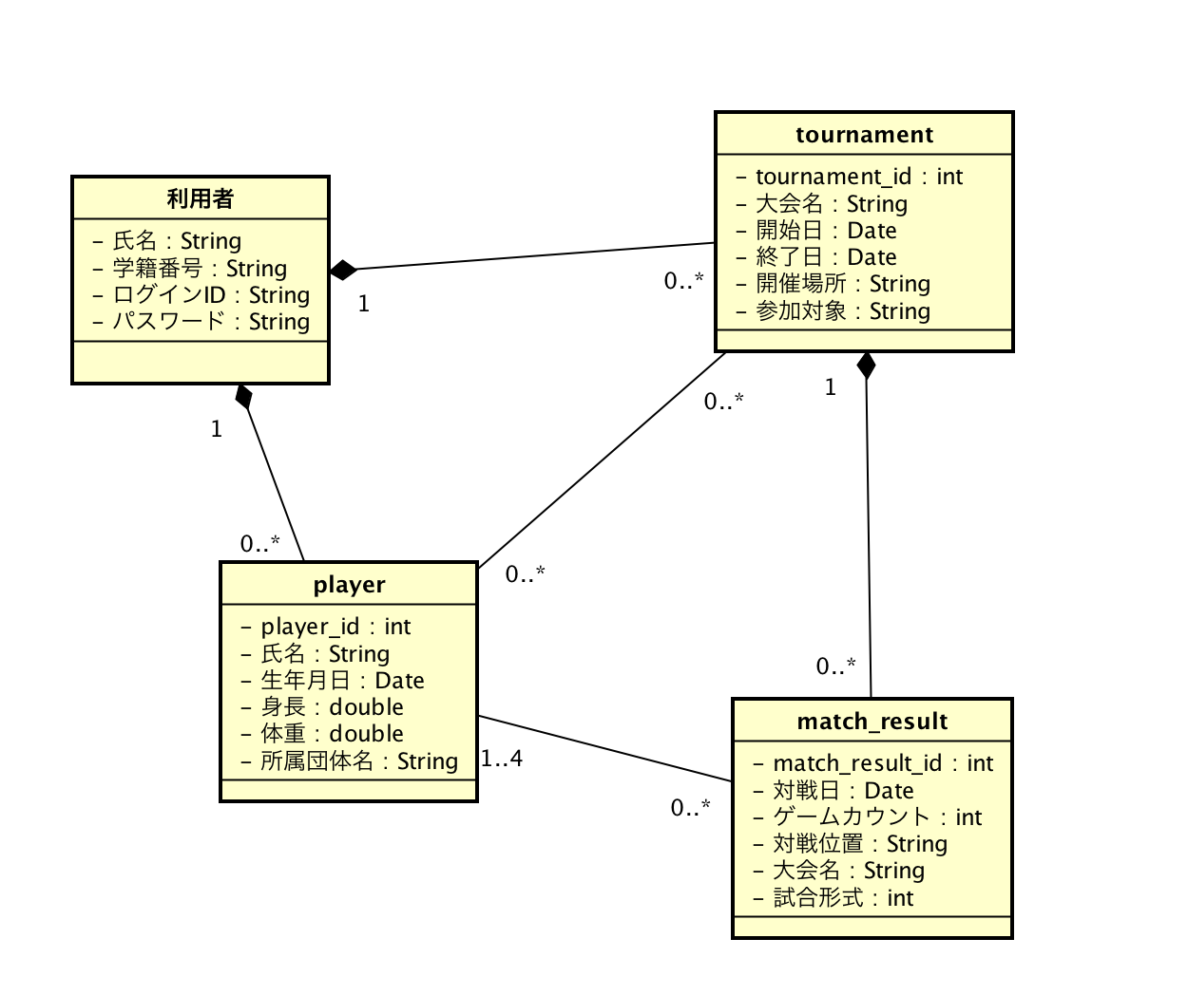

**DB設計書**

DB名：tt_match_manager テーブル設計

テーブル名：User

| **カラム名** | **和名** | **型** | **主キー** |
| --- | --- | --- | --- |
| user_id | ログインID | varchar(50) | ○ |
| password | パスワード | varchar(50) |  |
| user_name | 名前 | varchar(50) |  |
| student_number | 学籍番号 | varchar(10) |  |

テーブル名：Player

| **カラム名** | **和名** | **型** | **主キー** |
| --- | --- | --- | --- |
| player_id | 選手ID | int | ○ |
| player_name | 名前 | varchar(50) |  |
| birthday | 誕生日 | date |  |
| tall | 身長 | double |  |
| weight | 体重 | double |  |
| user_id | ログインID | varchar(50) |  |
| team | 所属団体名 | varchar(100) |  |

テーブル名：Tournament

| **カラム名** | **和名** | **型** | **主キー** |
| --- | --- | --- | --- |
| tournament_id | 大会ID | int | ○ |
| tournament_name | 大会名 | varchar(100) |  |
| start_date | 開始日 | date |  |
| end_date | 終了日 | date |  |
| place | 開催場所 | varchar(100) |  |
| user_id | ログインID | varchar(50) |  |
| participant | 参加対象 | varchar(100) |  |

テーブル名：MatchResult

| **カラム名** | **和名** | **型** | **主キー** |
| --- | --- | --- | --- |
| match_result_id | 対戦ID | int | ○ |
| match_date | 対戦日 | date |  |
| count | ゲームカウント | int |  |
| match_place | 対戦位置 | varchar(50) |  |
| tournament_id | 大会ID | int |  |

|match_form|試合形式|int|||

テーブル名：pl_to_rel

| **カラム名** | **和名** | **型** | **主キー** |
| --- | --- | --- | --- |
| pl_to_rel_id | 選手・大会関係ID | int | ○ |
| player_id | 選手ID | int |  |
| tournament_id | 大会ID | int |  |

テーブル名：pl_mar_rel

| **カラム名** | **和名** | **型** | **主キー** |
| --- | --- | --- | --- |
| pl_mar_rel_id | 選手・戦績関係ID | int | ○ |
| player_id | 選手ID | int |  |
| tournament_id | 大会ID | int |  |